# ３　モニターツアー催行及び参加者アンケート調査

第２章でのツアー提案をもとに関係者間で協議するとともに、受入れ施設等への確認を行い、催行するモニターツアー（２本）を決定した。

なお、ツアーの効果検証等に活用するため、それぞれツアー参加者に対し、アンケート調査を実施するものとした。

## （１）国生み神話の舞台を周遊！スピリチュアルアイランド淡路島体感モニターツアー

### **ツアー選定理由**

日本最古の歴史書である『古事記』の冒頭を飾る「国生み神話」の中で、最初に誕生するのが淡路島であり、日本遺産にも認定された「国生みの島・淡路」のストーリーは他地域にはなく、強い求心力を持つコンテンツと言える。

中でも、国生み神話に登場する「伊弉諾尊(イザナギ)と伊弉冉尊(イザナミ)」の二神を祀り、神々しい趣の「伊弉諾神宮」や古来「自凝島（おのころじま）」の伝承が残り、神話にまつわる奇岩・逸話等がある「沼島」は、悠久の歴史を体感できるパワースポットとして観光誘客のキーコンテンツとなり得るものである。

これらを中心とした淡路島特有の魅力を持つツアーは、インバウンドを含む観光客による需要が期待されることから、本調査における催行ツアーとして選定した。

具体的なツアー内容については、前述の国生み神話の舞台を周遊する中で神秘的な大自然を舞台とした「リトリート体験」や古代に想いを馳せる「ものづくり体験」、「御食国」に代表される豊かな地場食材を使った食事に加え、海上から沼島を見学する「おのころクルーズ」などを組み合わせた構成とした。

また、淡路島の観光宿泊施設は、新鮮な魚介類等を提供する中～高価格帯のものが多く、結果的に、ある程度の収入がある中高年層の受け入れが主体となっているが、若年層への需要喚起を図るための宿泊形態となるよう工夫した。

### **②実施概要**

【日程】令和4年11月26日（土）～27日（日）

【募集人数】20名

【参加者数】13名

【メインターゲット】20～30代の女性

【参加費用】10,000円（ドミトリータイプに宿泊の場合）

　　　　　　15,000円（和室タイプに宿泊の場合）

【行程】1日目：伊弉諾神宮～淡路ごちそう館 御食国～ものづくり体験～アグリミュージアムNADA宿泊

2日目：沼島来訪～おのころクルーズ・沼島八幡神社～民宿お食事処あさやま～沼島散策・リトリート体験（選択制）

モニターツアー募集チラシ〔表〕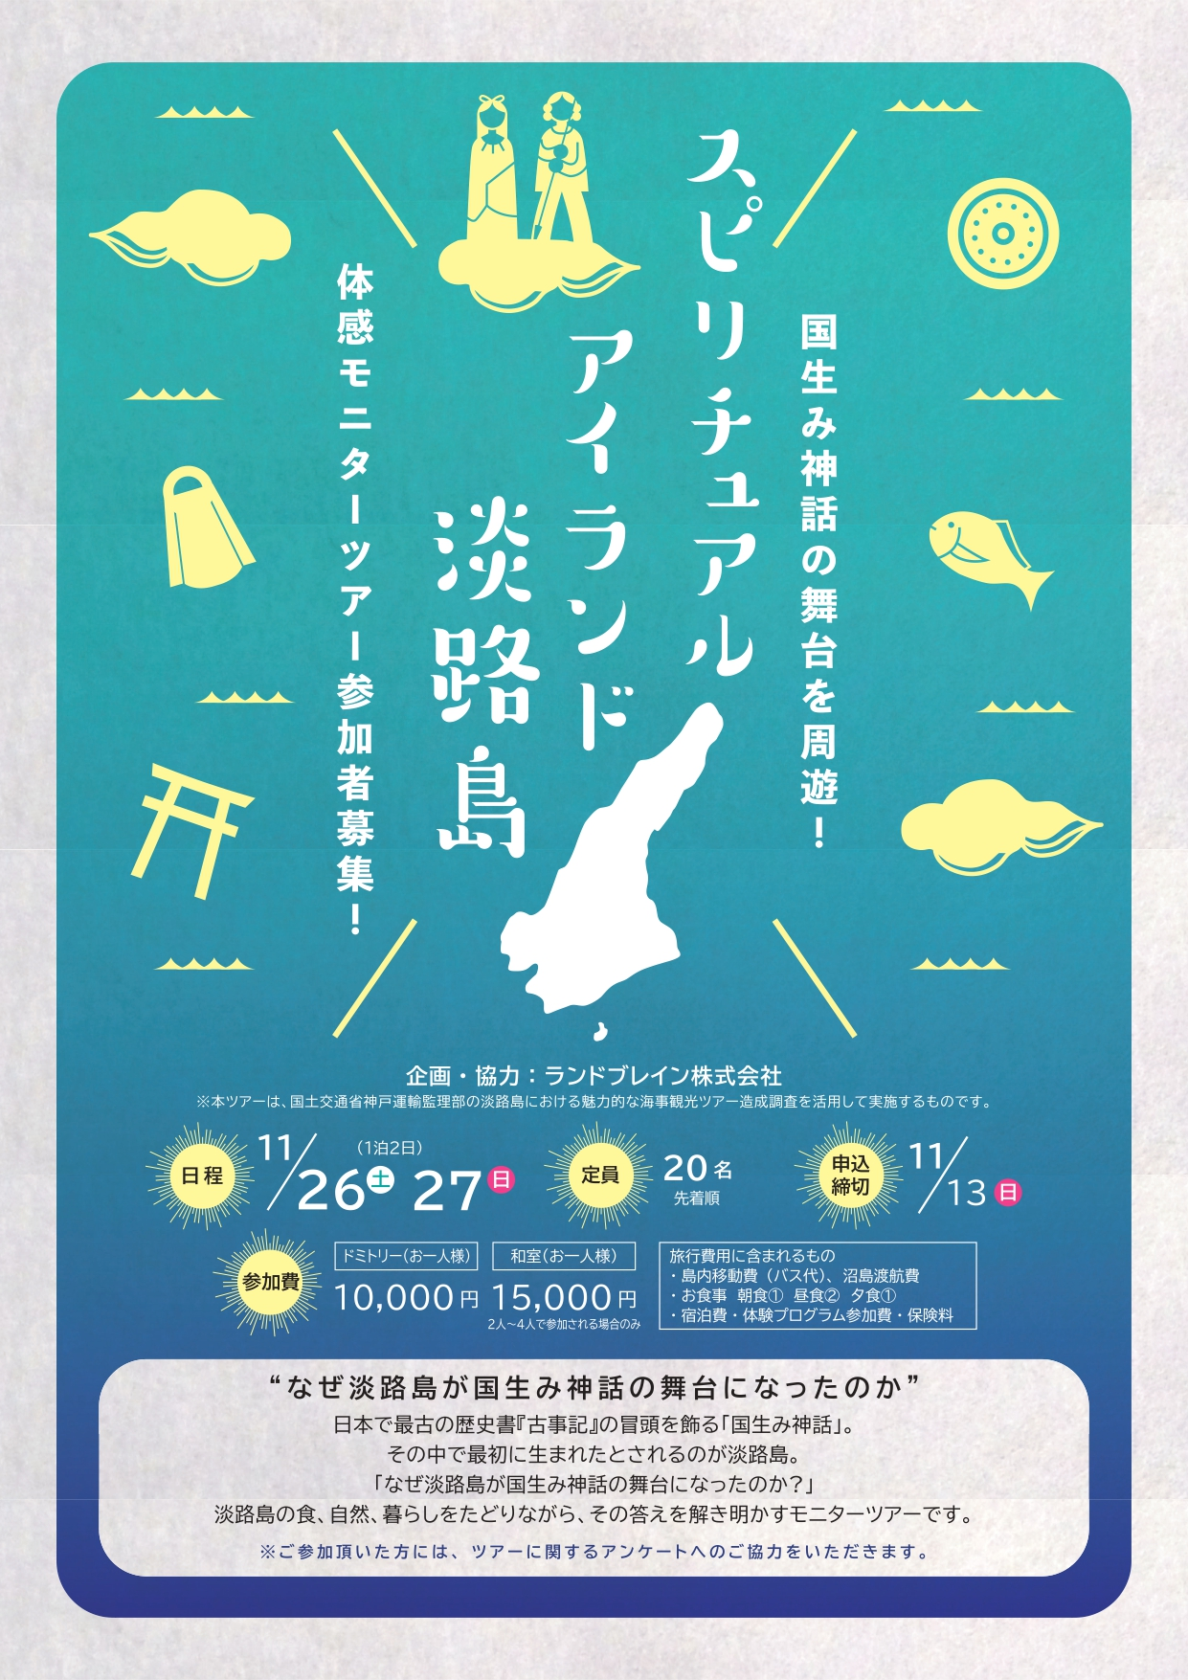

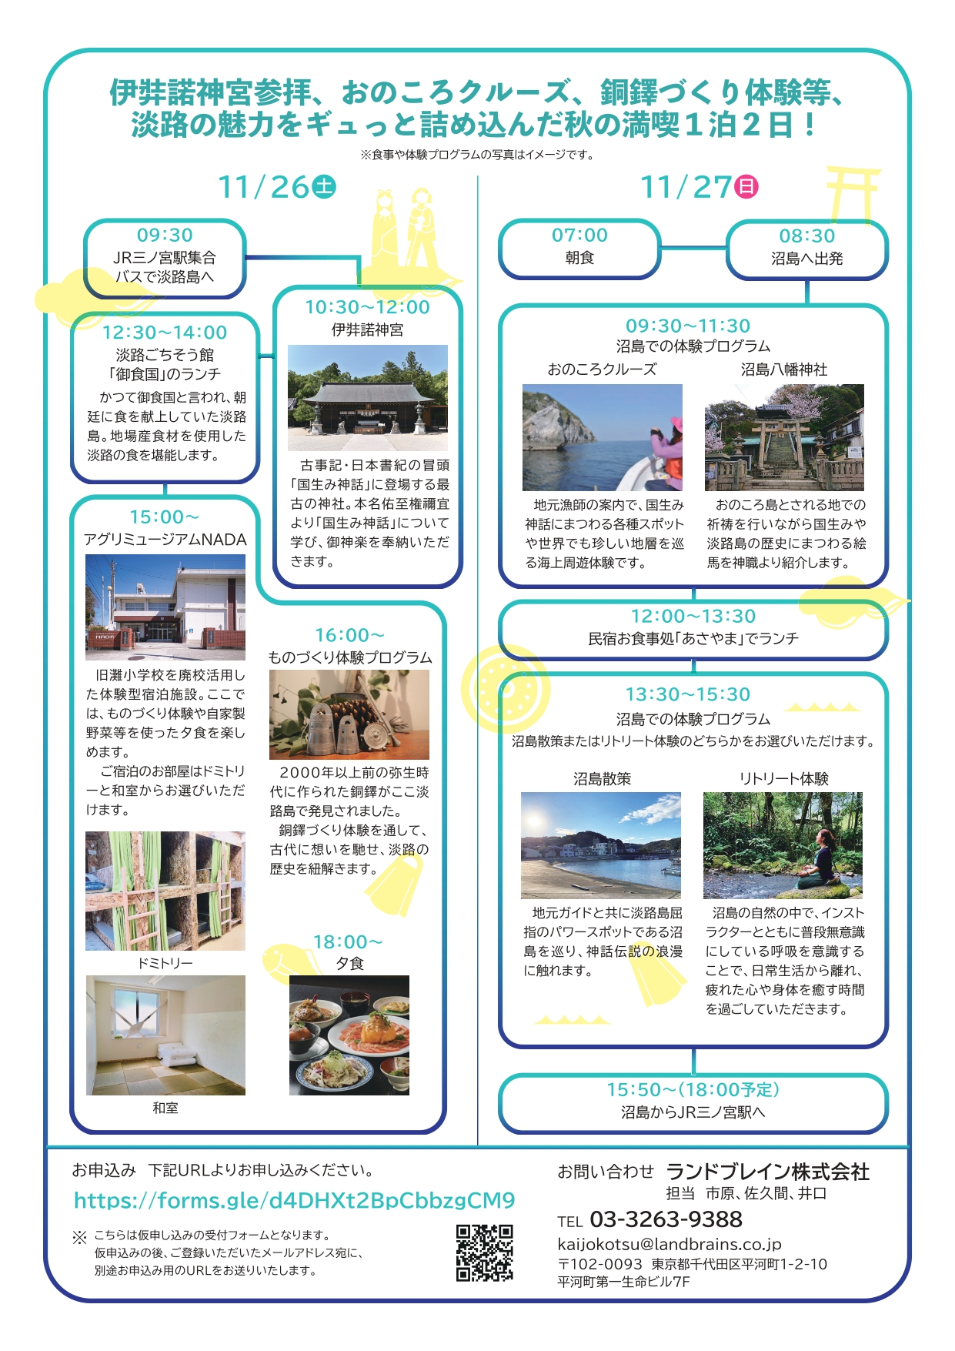

モニターツアー募集チラシ〔裏〕

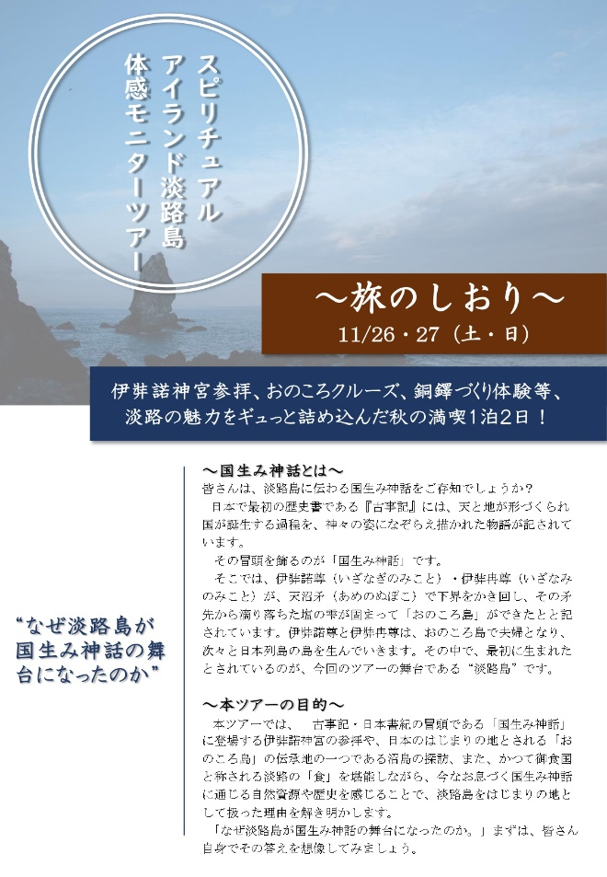　　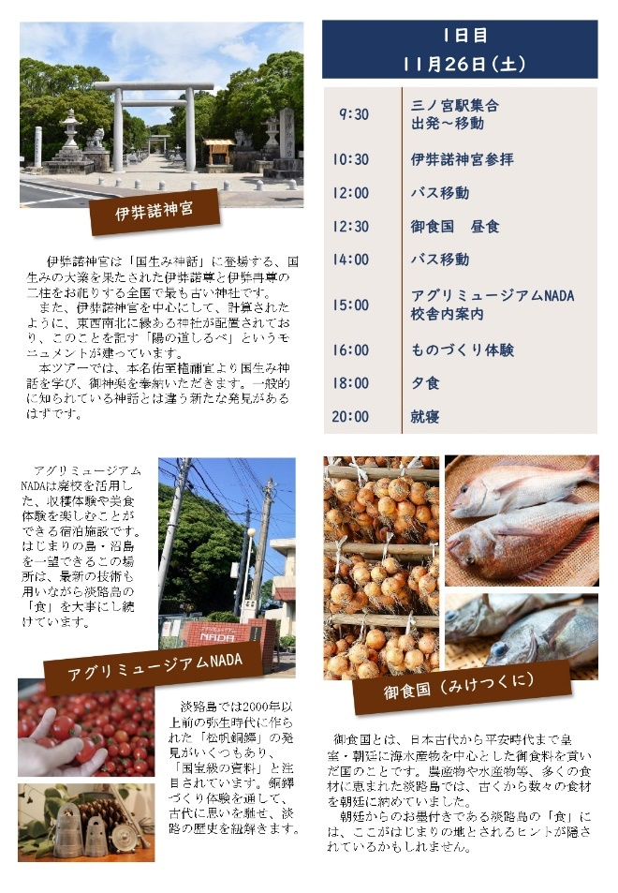

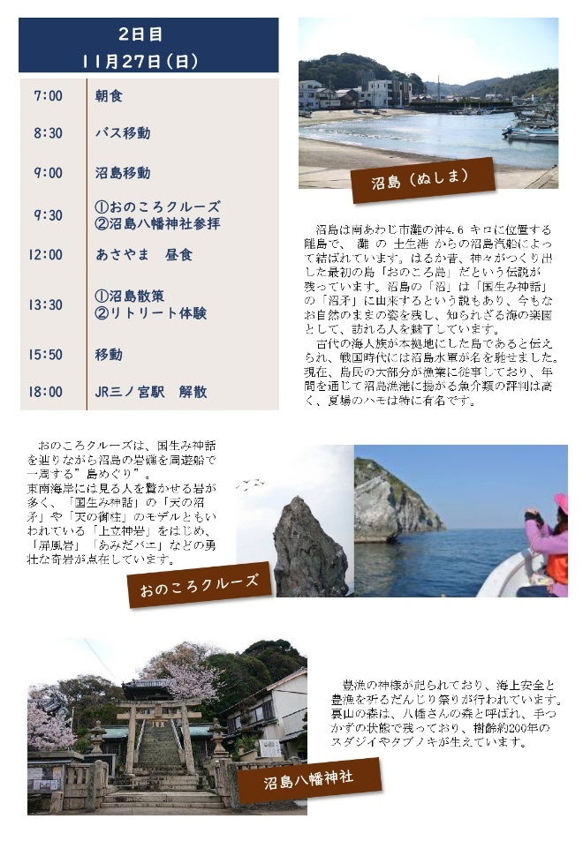　　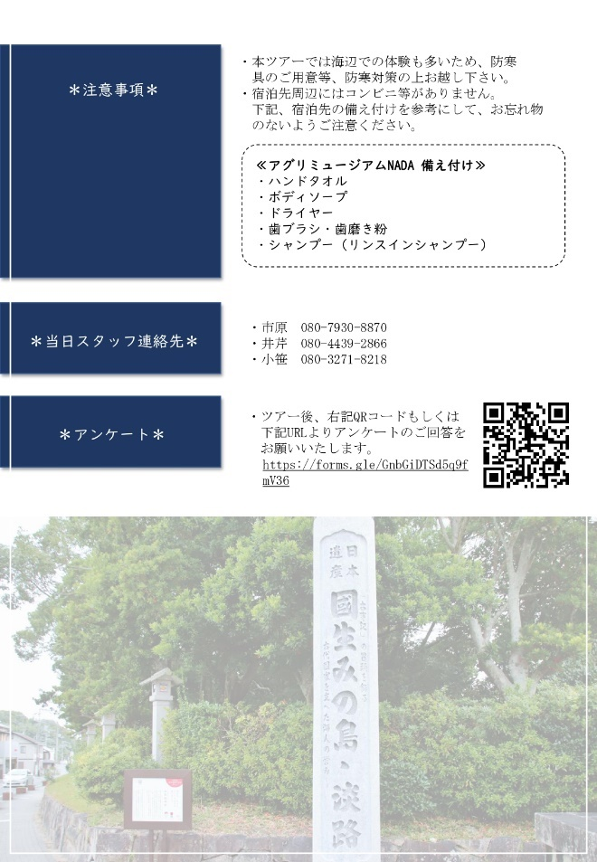

ツアーのしおり

### **③ツアー行程**

| **時間** | **項目** | **詳細** |
| --- | --- | --- |
| **11月26日（土）〈１日目〉** | | |
| 9:30 | 三ノ宮駅 | 〇集合  9:15　ラウンドワン三宮駅前店前に集合。  〇出発  9:30　バスに乗り込み、淡路島に向けて出発。  〇アナウンス  移動中の車内にて同行するスタッフの紹介及びツアーコンセプト等について説明。 |
| 10:30 | 伊弉諾神宮  県内で唯一「神宮」の格式を誇る神社。  国生みの大業を終えた「伊弉諾尊・伊弉冉尊」の二神を祀る。 | 旅の始まりは、「伊弉諾神宮」から！  「なぜ、淡路島が国生み神話の舞台となったのか？」  国生み神話と淡路島の結びつきを知るツアーがスタート。  〇境内の案内および国生み神話に関する紹介  伊弉諾神宮の神職の案内により、正面の大鳥居から順に境内を見学・参拝。  境内のスポットごとに国生み神話との関連などを説明。  〇御神楽奉納  伊弉諾神宮神楽殿へ昇殿し、御神楽奉納を体験。 |
| 12:50 | 淡路ごちそう館「御食国」  古代より朝廷に贄を貢ぎ「御食国」と呼ばれた淡路島は、現代においても、水産物・農産物など豊富な地場産の食材を誇る。 | 旅先での「食事」は、重要な観光コンテンツ！  淡路島は、神戸ビーフなどブランド牛の素牛（もとうし）となる子牛（但馬牛）の約65％を産出する畜産王国。  〇昼食メニューは、淡路牛のひつまぶし。 |
| 15:00 | アグリミュージアムNADA  南あわじ市灘小学校の旧校舎をリノベーションした農業研修・美食観光・体験観光ができる複合施設。 | 宿泊・もの作り体験は、淡路島南部の海岸線高台に位置する「アグリミュージアムNADA」！  対岸には国生み神話の舞台「沼島」を望み、翌日の「沼島」訪問に想いを馳せ、日没時には水平線に沈む夕日が絶景。  〇館内案内、宿泊説明  館内スタッフよりアグリミュージアムNADAで行われているトマトやバジル栽培、旧校舎を改修した部屋の様子、旧商店を改修したシアタールームなどを案内。 |
| 16:30 | ものづくり体験（アグリミュージアムNADA）  南あわじ市松帆では、平成27年に銅鐸7点が一括で発見され、後に県指定重要有形文化財に認可。 | 廃校活用の広い施設を活かし「出張、もの作り体験」が実現！  〇銅鐸づくり体験  南あわじ市埋蔵文化財調査事務所から松帆銅鐸についての説明があった後、２グループに分かれ作業を開始。ミニチュアとはいえ、型枠へ溶かした金属を流し込み、成型後やすりで整えるなど、本格的な銅鐸づくり体験に参加者は興味津々、真剣な面持ちで取り組んだ。 |
| 19:00 | アグリミュージアムNADA  自社開発の淡路島オーガニック培養土を使用してトマト・香草を生産。 | ここでしか味わえない食事が魅力！  自社開発の淡路島オーガニック培養土を使用して生産したトマトが主役。  〇夕食  トマト鍋、宝楽焼き、オイルサーディンなど盛り沢山。  数組ごとに分かれて大鍋を囲み夕食。  〇自由時間  夕食後は、屋上での星空観賞や廊下に設置されたキーボード演奏など、思い思いの時間を過ごせる時間。 |
| **11月27日（日）〈２日目〉** | | |
| 9:00 | 沼島汽船  淡路島・土生港～沼島航路を「しまかぜ」・「しまちどり」の２隻で運航。  沼島  淡路島南部に位置し、古来より「おのころじま」の伝承が残る島。  今なお自然の姿を残し、東南海岸には「上立神岩」、「屏風岩」など勇壮な奇岩が点在。 | 沼島へ渡る唯一の公共交通機関「沼島汽船」！  〇沼島へ移動  淡路島から沼島へと約10分の船旅。 |
| 9:30 | 体験プログラム  ・沼島八幡神社  海上安全、四季豊漁を祈願する神様。  拝殿の歴史を語る画が印象的！神域の森の大木も大迫力。  ・おのころ  クルーズ  沼島の漁師が自らの漁船で沼島を一周。  船上からでないと見ることができない奇岩の姿を堪能。 | 旅の２日目は、「沼島」を思う存分に堪能！  ２部制の入れ替えで２つのプログラムを実施。  〇沼島八幡神社参拝  沼島八幡神社を訪れ参拝した。その後、神楽殿へと昇殿し、心願成就の祈願を行った。祈願後、神社に飾られている絵馬について神職より紹介を行ったり、森の散歩道を自由に散策したりする時間とした。  　  　  　  〇おのころクルーズ  地元漁師が操縦する漁船に乗り、沼島を一周するクルーズ。今回はガイドが同乗し、沼島の周りにある「上立岩」など各種スポットを紹介。 |
| 12:00 | 民宿お食事処  「あさやま」  漁業は島の基幹産業であり、年間を通じて沼島漁港に揚がる魚介類の評判は高く、夏場のハモは特に有名。 | 沼島と言えば漁業、食事はなんと言っても「海鮮」！  〇昼食  新鮮なお刺身に舌鼓。 |
| 13:30 | 選択プログラム  ・リトリート体験  仕事や家庭・人間関係などの日々の忙しい生活から離れ、リラックスし、疲れを癒す。  ・沼島散策  歴史や地質学的にも見どころの多い沼島、専属のガイドにより余すところなく島を案内。 | 午後は２種類のプログラムを選択制で実施。  〇リトリート体験  沼島の豊かな大自然を舞台に神秘的なエネルギーに包まれ心身をリフレッシュ。  リトリートの講師の指導のもと、沼島八幡神社の森の散歩道、おのころ神社の参道周辺にて、呼吸を感じるプログラムを実施。        〇沼島散策  地域のガイドにより上立神岩、おのころ神社、八角井戸、梶原五輪塔などを紹介しながら島内の各スポットを紹介しながら散策。 |

|  |  |  |
| --- | --- | --- |
| **時間** | **項目** | **詳細** |
| 15:50 | 沼島汽船 | たっぷり時間をかけ「沼島」を堪能し、帰路に！  〇淡路島へ移動  沼島に別れを告げ、沼島から淡路島へと移動。 |
| 18:00 | 三ノ宮駅 | １泊２日のツアーの締めくくりは淡路島のお土産！  〇淡路SAにて休憩  バスで三ノ宮駅へ戻る途中、淡路SAへ立ち寄り休憩およびお土産購入。  〇解散  18:00すぎにラウンドワン三宮駅前店前にて解散。 |

### **④参加者アンケート調査**

ツアー参加者に対して実施したアンケートの結果は、以下のとおりである。

* 今回のツアーに申し込んだ動機（複数回答可）

＜友人・知人に誘われたから＞が最も多く46.2%である。今回、1人で参加されていたのは3名だけであり、興味のある友人・知人に誘われて参加した人の割合が高くなっていると考えられる。次いで＜淡路島そのものに興味があり、旅行したかったから＞と＜ツアーの内容（コンテンツ）が気に入ったから＞が38.5%と多かった。淡路島自体への来訪に興味があり、本ツアーの内容が訪れるきっかけとしてマッチしたと考えられる。



* ツアー参加前の期待感

＜やや期待していた＞が61.5%と最も多く、次いで＜期待していた＞が23.1%と期待感の高い結果となった。＜期待していた＞＜やや期待していた＞の合計が84.6%となっており、ツアー参加前の期待度は高かったことがわかる。



* 具体的に期待していたコンテンツ

＜伊弉諾神宮＞と＜おのころクルーズ＞が61.5%で最も多かった。本ツアーのコンセプトである「国生み神話」の舞台として知名度の高い伊弉諾神宮、海事観光要素として本ツアーに取り込んでいるおのころクルーズの期待度が高かった。



* 満足度[モニターツアー全体]

モニターツアー全体について、＜満足＞が92.3%、＜やや満足＞が7.7%となっており、非常に満足度の高い結果となった。

スタッフの対応について、＜満足＞が69.2%と最も多く、満足度の高い結果となった。

バスでの移動については全員が＜満足＞と回答しており、非常に満足度の高い結果となった。

コロナ感染症対策については、＜満足＞が76.9%と最も多く、満足度の高い結果となった。



* 満足度[個別コンテンツ]

各項目について、全体的に満足度が高い結果となった。

特に満足度が高かったコンテンツは「おのころクルーズ」である。全員が＜満足＞と回答しており、参加者が十分に楽しめるコンテンツとなっている。後述する全体の感想にも意見をいただいているが、特に船内ガイドによる沼島周辺に関する案内が非常に好評であった。

次いで「伊弉諾神宮」「沼島八幡神社」についても＜満足＞が92.3%となっており、非常に満足度の高い結果となっている。神社での御神楽奉納、心願成就の祈願など非日常の体験が高評価につながっていると考えられる。

食事については、１日目の昼食で訪れた淡路ごちそう館御食国に対し、2日目に訪れたお食事処「あさやま」の＜満足＞が92.3%と非常に高い結果となった。お食事処「あさやま」では海鮮、淡路ごちそう館御食国では淡路牛に関連する料理を提供したことから、参加者が淡路島での食事に海鮮系を求め、より満足感を得ているのではないかと考えられる。

体験コンテンツとしては、銅鐸づくり体験は＜満足＞が84.6%、沼島体験コンテンツ（沼島散策orリトリート体験）は＜満足＞が76.9%と、いずれも満足度の高い結果となった。

宿泊施設について、今回ドミトリーも併用した形での宿泊形態を採用したが、＜満足＞が69.2%、＜やや満足＞が23.1%と一定以上の評価を得られている。



* 宿泊先のタイプ

＜ドミトリータイプ＞に8名、和室タイプに5名が宿泊した。募集条件について、ドミトリータイプの方が和室よりも5,000円安く設定したことから、1～2名での参加者はドミトリーを選択した方も多い。また家族連れでご参加の方は和室タイプ、友人連れでご参加の方はドミトリータイプを選ばれていた傾向にあった。



* 沼島体験コンテンツの選択

＜沼島散策＞を７名、＜リトリート体験＞を６名が選択した。同程度の参加希望であり、コンテンツの設定としては妥当であったと考えられる。

満足度については、「リトリート体験」は66.7%が＜満足＞、16.7%が＜やや満足＞と回答している。「沼島散策」についても85.7%が＜満足＞と回答しており、両コンテンツとも満足度は高い。





* 今回のツアーに足りなかったこと（複数回答可）

＜野菜などの特産品（土産物）を買う機会が欲しかった＞が30.8%と最も多かった。今回のツアーでは、帰りの淡路SAでしかお土産品を購入する時間を設けていなかったが、ツアー商品として販売する際、お土産購入の時間をもう少し確保する必要がある。

次いで＜自由行動が出来る時間が欲しかった＞が21.4%と多かった。ツアー実施にあたり、満足感のあるコンテンツをツアーに盛り込むと同時に、自由に過ごす時間を確保することも求められている。

一方で、＜特になし＞と回答した方も30.8%おり、全体的に満足度の高いツアーであったといえる。



* 今後の意向

「淡路島に再度訪れたいと思いますか。」という設問に対しては、＜とても思う＞が84.6%と最も多く、＜思う＞も含め全員が再来訪の意向を持っていることが分かった。

「同様の企画がある際に参加したいと思いますか。」「同様の企画がある際に、友人等に勧めたいと思いますか。」の両設問については、どちらも＜とても思う＞が53.8%となった。＜思う＞を含めるとともに8割以上が再び利用したくなるコンテンツであると回答している。



* 本ツアーの妥当な価格帯

＜15,000円以上20,000円未満＞が53.8%と最も多い。＜10,000円以上15,000円未満＞＜20,000円以上25,000円未満＞も一定数の回答があり、今回のツアー内容の場合、10,000円～25,000円程度が適正価格と認識されている。



* 全体的な感想（意見・提案）

| 分類 | 性別 | 年齢 | 自由意見 |
| --- | --- | --- | --- |
| ツアー全体 | 女性 | 40代 | 素晴らしい企画だったと思います！ありがとうございました〜！ |
| 男性 | 50代 | 期待以上に楽しかった。ケアの行き届いたスタッフ、ツアーの流れも申し分なく新しい発見がところどころにあり充実した旅をさせていただきました。次回あればまた参加させていただきたいです。 |
| 女性 | 50代 | 淡路島には何度か訪れたことがあったのですが、はじめて巡るスポットばかりでしたので、非常に興味深く感じました。 |
| 女性 | 30代 | こんなに色々体験させていただけて、新しい知識と普段あまり関わりのない方々と出会い交流することができてとても満足しました。 |
| 女性 | 30代 | もし次にツアーとして開催される折には、母も連れて行きたいと思いました！ |
| 男性 | 20代 | 初めての経験・体験が多く、とても満足しています。 |
| 食事 | 女性 | 20代 | ローカルの海鮮や野菜を美味しく味わえるごはんがとても良かったです。 |
| 男性 | 50代 | 特に宿泊での夕食は圧巻！ |
| 女性 | 50代 | 食事はすべて美味しかったですし、行程も無理のないもので、とても良かったです。 |
| 女性 | 30代 | お料理が大変美味しいものばかりで、いっぱいいただきました。 |

|  |  |  |  |
| --- | --- | --- | --- |
| 分類 | 性別 | 年齢 | 自由意見 |
| 個別コンテンツ | 男性 | 40代 | 一つひとつの体験内容が濃密（説明してくださる方のお話しが分かりやすくて、話し方も上手。お料理は毎食びっくりするほどの美味しさでした。）で、二日間の行程の中で手持ち無沙汰になる時間を感じませんでした。 |
| 女性 | 50代 | ツアー参加者の目線になって、考えられたプランだと思いました。訪れた先々では、丁寧で分かりやすい説明をゆったりと聞け、普段できない経験をさせていただけたこと、そしてご当地の美味しいものを存分にいただけたこと、全てにおいて大満足のツアーでした。参加できて本当によかったです。 |
| 女性 | 30代 | 普段神社の方からお話をお聞きすることがないので、国生みのお話などお聞きでき、また漁師さんのお話や漁港のこともお聞きできたので、本当に内容の濃い２日間になりました。宿泊施設もとても良かったです。単に廃校を活用して宿泊施設にしているというだけでなく、そこを拠点に体験学習をされているというのがワクワクしました。 |
| 女性 | 50代 | 最後にサービスエリアでお土産買う時間が短かったのが少し残念でした。それ以外は食事も美味しく、景色も綺麗で楽しかったです。 |
| ツアーコンセプト | 男性 | 40代 | 今回のツアーのコンセプトを十二分に堪能させていただけました。本当に大満足な２日間をありがとうございました。 |
| 女性 | 20代 | いろいろな視点から国生みの話を聞くことができてよかったです。自由時間の際に、周辺のスポットを案内いただけたら尚良かったです。 |
| 女性 | 20代 | 歴史や文化などを学びながらの旅行は修学旅行ぶりでした。１つテーマを持って巡ることはどんどん繋がっていく感じがして記憶や思い出により残りますね。楽しかったです！逆に今回学べなかった部分や行けなかった所などが見えてくると再訪に繋がりそうだなと思いました。 |
| ターゲット設定 | 女性 | 20代 | スタッフの方とお話しする中で、今回のツアーのメインターゲットが20～30歳代の女性とお伺いしましたが、ターゲットは30代女性に限らないのでは？と思いました。ただ、ターゲットに寄せすぎないプログラムなのはよかったです。 |

* 参加者属性[性別]

＜女性＞のほうが76.9%と多かった。ターゲットとして想定していた方の参加が多かったことがわかる。



* 参加者属性[年齢]

＜50代＞が45.5%と最も多く、次いで＜20代＞が27.3%と多く、幅広い世代が参加していた。



* 参加者属性[居住地（都道府県）]

＜大阪府＞が30.8%と最も多く、次いで＜兵庫県＞が23.1%と近隣の関西圏からの参加が多い結果となった。一方で＜東京都＞や＜沖縄県＞という回答もあり、関西圏に限らず様々な地域の方に参加いただいたツアーとなった。



* 参加者属性[淡路島への来訪経験]

＜2～4回目＞が53.8%と、再来訪者の多い結果となった。



* 参加者属性[今回の企画を知るきっかけ]

＜紹介＞が76.9%と最も多い結果となった。



* SNSの使用頻度

今回、参加者を募集するにあたり、Instagramのバナー広告等を使用した。ターゲット設定に応じた情報発信を行う必要があるため、今回の参加者がどのようなSNSやWEB媒体を使用しているのかを問う設問を設けた。

「LINE」については84.6%が＜毎日使う＞と回答しており、使用頻度の高い媒体であることが分かった。次いで＜毎日使う＞と回答した割合が高いのが「Instagram」と「YouTube」であり、53.8%と約半数が回答した。InstagramやYouTubeは広告発信を行いやすい媒体であり、ツアーなどを発信する際に使用しやすいコンテンツであるといえる。

一方で、近年若者を中心に使用されている割合が増加しているTiktokについては、全員が＜全く使わない＞と回答した。今回、申し込みがあったような層をターゲットにSNSで発信する場合、LINE、Instagram、YouTubeなどは発信力が高く、Tiktokなどは発信力が低い。



* 今後、どんな旅行に行きたいと思うか（複数回答可）

＜酒蔵やレストランを巡り、地方の食を楽しむプログラム＞と＜地方文化や生活体験のプログラム＞が76.9%と最も多い結果となった。淡路島の豊富な食材を生かしたプログラム造成をしていくことが、同様のターゲット層取り込みにつながると考えられる。また、農業や漁業など淡路島での生活に根付く体験プログラムも、今後有効なコンテンツになる可能性がある。

